BÁO CÁO TIẾN ĐỘ NGHIÊN CỨU TUẦN W3
EmotionCLIP-ReID và nhánh AU Detection
Tóm tắt W3: RAF-AU/RAF-CE chưa được cấp quyền nên em chưa chạy thực nghiệm chính. Tiến độ tuần này gồm: tìm dataset thay thế, đề xuất Aff-Wild2 (đang gửi email xin quyền), và đánh giá lại AU Detection với split subject-exclusive. Kết quả AU thấp hơn trước nhưng đáng tin hơn vì train/test không trùng chủ thể.

1. Tình trạng W3 và vấn đề dữ liệu
RAF-CE phù hợp nhất vì có compound expression và AU label trên ảnh in-the-wild [1]. Hiện RAF-AU/RAF-CE vẫn chờ quyền truy cập, nên em chưa thể chạy pipeline EmotionCLIP-ReID trên nguồn này.
Vì vậy, tuần này em tập trung vào chiến lược dữ liệu. Mục tiêu là tìm dataset thay thế một phần RAF-CE và cách đổi nhãn để kiểm chứng giả thuyết: emotion/AU descriptor có giúp visual embedding bám vào tín hiệu biểu cảm hay không.
- Mục tiêu dữ liệu gốc em cần: ảnh mặt in-the-wild, compound emotion, AU label hoặc AU distribution.
- Khó khăn hiện tại:do phụ thuộc RAF-CE nên bị chặn bởi quyền truy cập.
- Hướng xử lý em đề xuất: chia dữ liệu thay thế thành các nhóm compound emotion, AU-aware FER, soft-label/label distribution và video-to-frame in-the-wild.

2. Dataset thay thế
Em tổng hợp các dataset thay thế trong bảng dưới. Nhóm gần nhất có compound expression và AU. Nhóm thay thế một phần dùng basic emotion, soft label hoặc video frame. Với nguồn không có AU thật, em chỉ dùng pseudo-AU như prior/ablation.
Dataset | Mức gần RAF-CE | Dữ liệu và truy cập | Phương án thay thế phù hợp
C-EXPR-DB [2] | Rất gần | 400 video in-the-wild, 13 compound expressions, VA, AU, speech, landmarks. Access cần EULA/professor; phần challenge hiện chỉ có subset hạn chế. | Nếu được cấp quyền: dùng frame-level compound labels + AU làm benchmark gần RAF-CE nhất. Nếu chỉ có subset không nhãn: dùng cho few/zero-shot hoặc qualitative analysis.
MAFW [3] | Gần về compound | 10,045 video/audio clips, 11 single emotions, 32 multi-label emotions, emotion distribution và bilingual emotional text. Cần form/professor. | Chuyển video thành key frames/apex frames; dùng multi-label emotion + text caption làm semantic descriptor. AU thiếu nên dùng pseudo-AU/missing-AU mask.
Aff-Wild2 [4] | Gần về AU | 594 video, khoảng 3M frames; nhãn frame-level gồm basic expression, 12 AUs và valence-arousal. Có quy trình xin quyền riêng cho student/academic. Trạng thái hiện tại em đang apply. | Em đề xuất dùng thay thế một phần RAF-CE để kiểm chứng emotion-AU alignment: emotion label làm class/prompt, AU label làm evidence/multi-label target, VA làm auxiliary descriptor. Em không xem nguồn này là thay thế trực tiếp compound expression của RAF-CE.
AffectNet+ [5], [6] | Gần về scale/soft label | Khoảng 1M ảnh, soft-label emotion, metadata, VA; request qua PI/lab/professor. | Dùng soft-label distribution thay compound label cứng; đánh giá calibration và ambiguity. AU dùng pseudo-AU hoặc nhánh AU detector ngoài.
FER+ [7] | Thay thế nhanh cho ambiguity | Ảnh 48x48 từ FER2013, mỗi ảnh có 10 annotator votes. Label file public nhưng ảnh gốc phải lấy từ FER2013/Kaggle. | Baseline nhanh cho label distribution learning. Em sẽ không gọi đây là dữ liệu compound/AU; chỉ dùng để kiểm tra descriptor có xử lý nhãn mơ hồ tốt hơn class prompt không.
DFEW [8] | Gần về in-the-wild video | 16,372 clips từ phim, 7 emotion labels và 7D expression distribution. Public download. | Video-to-frame sampling hoặc temporal pooling; dùng distribution vector như soft target. Không có AU, nên dùng pseudo-AU optional.
FERV39k [9] | Gần về domain robustness | 38,935 video clips, nhiều scene, 7 basic expressions. Cần email đại học để xin password. | Dùng để kiểm tra domain shift/video robustness sau khi baseline static ổn. Không thay thế trực tiếp RAF-CE vì thiếu compound/AU.
CAER-S [10] | Khác cấu trúc nhưng hữu ích | 70k frame images từ CAER, 7 emotions, có context ngoài khuôn mặt. Research download. | Dùng để kiểm tra context bias/in-the-wild robustness. Chỉ dùng face crop hoặc face+context ablation để không lệch khỏi FER.
EmotioNet [11] | Gần về AU/compound nhưng nhiễu | Khoảng 1M ảnh in-the-wild, AU/AU intensity và basic/compound categories, phần lớn annotation tự động. | Có thể dùng weak supervision hoặc pretraining AU/compound; em cần kiểm soát noise, đặt confidence threshold và không xem như ground-truth sạch.
2.1. Đề xuất dùng Aff-Wild2 làm dữ liệu thay thế tạm thời
Trạng thái: đang apply. Em đề xuất Aff-Wild2 làm dữ liệu thay thế tạm thời vì có emotion/expression, AU và valence-arousal theo frame [4]. Phần 3 phân tích cấu trúc dữ liệu này. Lưu ý: Aff-Wild2 không có compound expression như RAF-CE.
Thành phần Aff-Wild2 | Cấu trúc label/dữ liệu | Cách dùng trong EmotionCLIP-ReID
Video/frame | Video in-the-wild, annotation theo frame. Khi đưa vào pipeline hiện tại cần tạo manifest: video_id, frame_idx, image_path, split. | Chuyển video thành frame/key-frame; giữ video_id/frame_idx để tránh rò rỉ giữa train/val và có thể mở rộng temporal pooling sau.
Emotion / expression | Basic expression theo frame; trong ABAW thường gồm 8 lớp: Neutral, Anger, Disgust, Fear, Happiness, Sadness, Surprise, Other. | Em sẽ dùng làm emotion class hoặc text prompt/descriptor. Đây là basic emotion, không phải compound emotion như RAF-CE.
Action Units | Multi-label binary vector 12 chiều: AU1, AU2, AU4, AU6, AU7, AU10, AU12, AU15, AU23, AU24, AU25, AU26. | Em sẽ dùng Weighted BCE cho AU branch hoặc dùng AU evidence để kiểm tra emotion-AU alignment; sau đó báo ablation with/without AU.
Valence-Arousal | Hai giá trị liên tục valence và arousal, thường trong khoảng [-1, 1]. | Em dự kiến dùng như auxiliary regression/descriptor: positive-negative valence, high-low arousal; hỗ trợ prompt calibration khi emotion label còn thô.
Trạng thái | Em đang apply quyền truy cập; chưa dùng để thực nghiệm trong báo cáo W3. | Nếu được cấp quyền trong tuần sau, em sẽ dựng manifest Aff-Wild2 và chạy baseline emotion-only, AU-only, emotion+AU/VA để so với dữ liệu thay thế khác.

So sánh giữa 2 tập dữ liệu:
Cấu trúc dữ liệu cần có | RAF-CE | Aff-Wild2 | Đề xuất dùng trong báo cáo
Đơn vị mẫu | Ảnh/frame khuôn mặt in-the-wild, có thể đưa trực tiếp vào image pipeline. | Dữ liệu là video in-the-wild với annotation theo frame. | Em sẽ trích frame/key-frame và tạo manifest gồm image_path, video_id, frame_idx, source, split.
Emotion label | Compound expression là label chính, phù hợp trực tiếp với mục tiêu RAF-CE. | Có emotion/expression theo frame, thường gồm Neutral, Anger, Disgust, Fear, Happiness, Sadness, Surprise, Other. | Dùng làm emotion class hoặc text prompt. Em ghi rõ đây là basic emotion nên chỉ thay thế một phần compound label.
AU label / AU evidence | AU thật giúp kiểm tra quan hệ emotion-AU và tạo AU-aware descriptor. | Có 12 AU binary labels: AU1, AU2, AU4, AU6, AU7, AU10, AU12, AU15, AU23, AU24, AU25, AU26. | Dùng cho AU branch hoặc làm evidence khi học emotion-AU descriptor; báo ablation with/without AU.
Valence-Arousal / soft signal | RAF-CE có VA trong một số thiết lập liên quan, giúp biểu diễn mức độ cảm xúc. | Có valence và arousal liên tục theo frame, thường trong [-1, 1]. | Dùng như auxiliary descriptor/regression để phân biệt positive-negative và high-low arousal khi emotion label còn thô.
Split và chống rò rỉ | Cần tránh split ngẫu nhiên theo frame/ảnh làm kết quả cao giả. | Aff-Wild2 là video dataset; cần giữ video_id/subject hoặc ít nhất video-level split. | Em sẽ ưu tiên split theo video/subject nếu metadata cho phép, không dùng random frame split.
Trạng thái truy cập | RAF-AU/RAF-CE vẫn đang chờ quyền nên chưa chạy thực nghiệm chính. | Aff-Wild2 hiện đang apply, chưa dùng để thực nghiệm trong W3. | Em đề xuất ghi Aff-Wild2 là hướng thay thế chính tuần sau: emotion-only, AU-only, emotion+AU/VA baseline.
Kết luận thay thế | RAF-CE vẫn là nguồn phù hợp nhất nếu được cấp quyền. | Aff-Wild2 không có compound emotion, nhưng có emotion + AU + VA đồng thời. | Em dùng Aff-Wild2 để kiểm chứng giả thuyết emotion-AU alignment, không kết luận thay thế hoàn toàn RAF-CE.

3. Đánh giá lại nhánh AU Detection
Nhánh AU Detection giảm mạnh về số liệu nhưng đúng hơn về protocol. Kết quả cũ cao bất thường do lỗi evaluation và random split chưa đúng SOTA. Sau khi chia DISFA subject-exclusive fold 0, train và validation/test không trùng chủ thể. Thiết lập khó hơn nhưng đánh giá tổng quát hóa đúng hơn [12].
Log báo cáo: fold 0; train subjects SN003/SN004/SN009/SN010/SN013/SN027; validation subjects SN001/SN007/SN025; train 40,987 samples, validation 16,681 samples. Cấu hình: Stage 2 fine-tuning, batch train 128, val 256, ITC loss weight = 0.000.
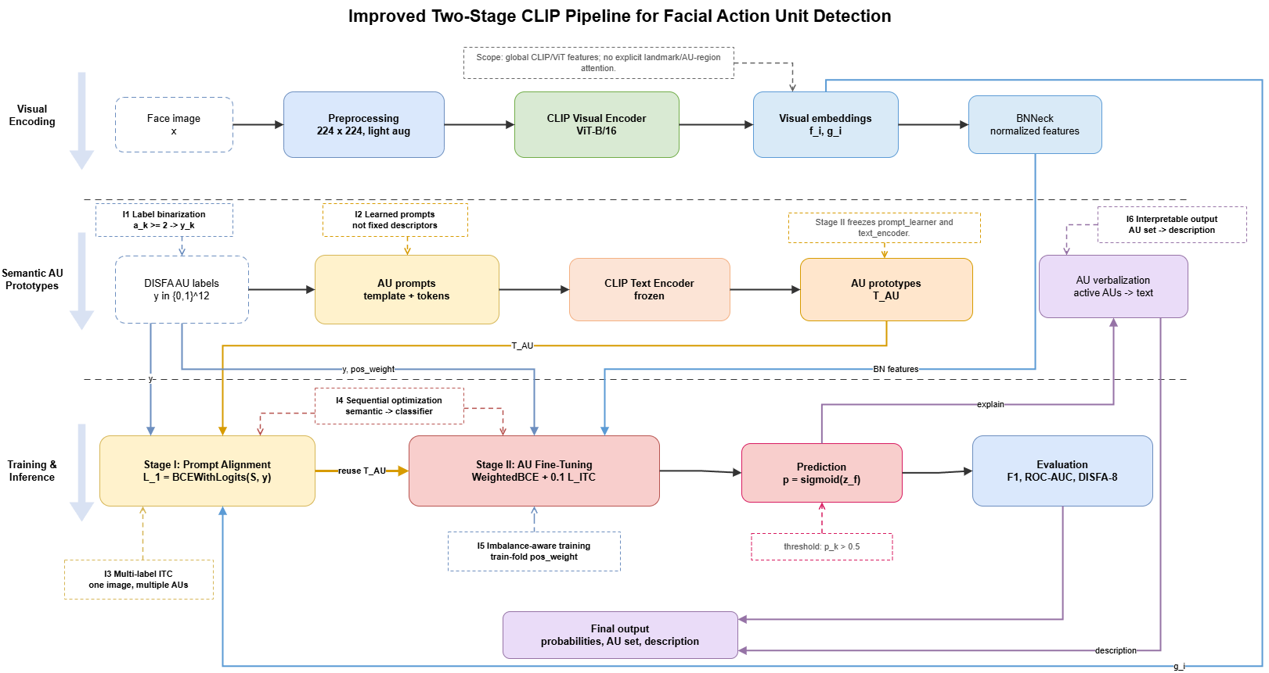
Hình 1. Sơ đồ minh họa pipeline AU Detection hiện tại: DISFA subject-exclusive, CLIP ViT-B/16, AU Prompt Learner, Stage 1 prompt alignment và Stage 2 AU fine-tuning.
Chỉ số từ log 07062026 | Giá trị
Best epoch | 6
DISFA-8 macro-F1 | 0.2229
Avg F1 / macro-F1 | 0.1956
Micro-F1 | 0.2025
Avg AUC | 0.5342
Accuracy | 0.5352
Early stop | Epoch 14 - disfa8_f1_macro did not improve by 0.0010 for 8 evals
Last DISFA-8 macro-F1 | 0.2047

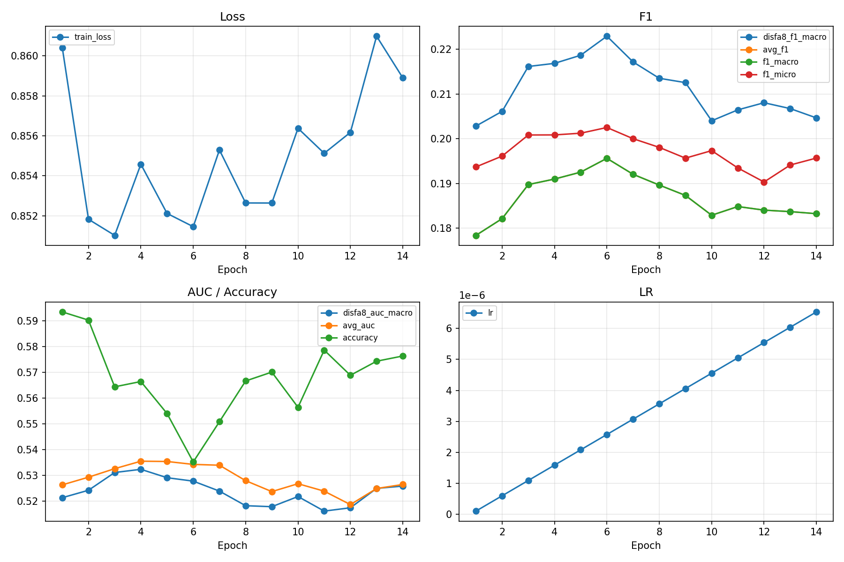
Hình 2. Stage 2 metric curves sau khi chia dữ liệu DISFA theo subject-exclusive fold 0.
Diễn giải: best macro-F1 = 0.2229, avg AUC = 0.5342; sau epoch 6 kết quả giảm. Em hiểu mô hình chưa học representation AU ổn định khi gặp chủ thể mới. Đây không phải thất bại đơn thuần, mà là checkpoint để đánh giá lại CLIP two-stage trong bài toán AU multi-label imbalance.
- Có hai vấn đề: lỗi protocol cũ làm số liệu cao giả và năng lực thật của mô hình sau khi protocol đúng.
- Với log hiện tại, em chưa có bằng chứng language branch trong Stage 2 giúp AU Detection. Tuần sau em sẽ chạy ablation: no-text, shared prompt, class-specific prompt và language regularization nhỏ.

4.1. Hướng khắc phục dự kiến để thực nghiệm lại AU Detection
Em sẽ không chỉ chạy lại cấu hình cũ. Kế hoạch là giữ protocol subject-exclusive và code các thay đổi có cơ sở bài báo. Mục tiêu là kiểm tra: loss có bỏ qua AU hiếm không, language branch có giúp không, và model có học quan hệ AU khi gặp chủ thể mới không.
Vấn đề cần khắc phục | Phương án có cơ sở nghiên cứu | Dự kiến code/thí nghiệm lại
Mất cân bằng AU và negative áp đảo | Thử ASL để giảm easy negatives và RHLS để giảm ảnh hưởng nhãn nhiễu/lớp đa số [15], [16]. | Thêm loss_type=bce/asl/rhls; tính pos_weight theo train fold; log per-AU F1/AUC/AUPRC.
Metric phụ thuộc threshold | Bổ sung threshold tuning trên validation. Báo cáo F1-micro vì F1-binary/macro dễ chịu ảnh hưởng base-rate AU [17]. | Evaluator lưu threshold từng AU từ validation; test subject-exclusive; xuất per-AU F1/AUC/AUPRC.
Mô hình chưa học quan hệ giữa các AU | FAUTrans và ME-GraphAU cho thấy AU relation/correlation là tín hiệu quan trọng [18], [19]. | Thêm AURelationHead nhẹ từ CLIP visual features; ablation linear head vs relation head.
Language branch Stage 2 chưa có bằng chứng | SEV-Net dùng mô tả ngữ nghĩa AU. CoOp/CLIP-Adapter cho thấy prompt/adapters cần ablation [20]-[22]. | Chạy no-text, frozen shared prompt, class-specific prompt và text regularization nhỏ; giữ seed/split cố định.
Khả năng tổng quát sang chủ thể mới thấp | Person-independent AU representation và temporal/contrastive learning phù hợp khi train/test khác chủ thể [23]. | Nếu baseline vẫn thấp, thêm contrastive consistency cho frame gần nhau/cùng AU pattern; chưa đưa vào claim chính.
Ưu tiên tuần sau: ASL/RHLS, threshold tuning và prompt ablation. Đây là các thay đổi nhỏ và kiểm soát được. Nếu baseline vẫn thấp, em mới thử relation head và contrastive consistency.
- Với kết quả hiện tại, em sẽ dùng AU như prior có điều kiện cho EmotionCLIP-ReID thay vì xem AU Detection là đóng góp chính hoặc kết luận đạt SOTA.

4. Kế hoạch tuần sau
Hạng mục | Việc cần làm
Dữ liệu | Em tiếp tục xin RAF-AU/RAF-CE; Aff-Wild2 đang apply và em đề xuất dùng như nguồn thay thế một phần cho emotion-AU/VA. Song song, em xin MAFW và AffectNet+. Nếu chưa có phản hồi, em sẽ dùng FER+ hoặc DFEW để chạy baseline không phụ thuộc AU thật. Nếu có Aff-Wild2 thì em sẽ nghiên cứu hướng input là video để thử nghiệm
EmotionCLIP-ReID v1 | Em sẽ chạy class prompt và learned emotion descriptor trên dataset dễ truy cập; báo macro-F1/balanced accuracy và confusion matrix.
AU ablation | Em sẽ code lại AU Detection với subject-exclusive protocol: BCE/ASL/RHLS, validation threshold tuning, no-text/shared/class-specific prompt. Nếu baseline vẫn thấp, em thử AU relation head.
Pseudo-AU | Em chỉ thêm pseudo-AU sau khi có baseline emotion descriptor; dùng confidence threshold và báo cáo with/without AU rõ ràng.
Báo cáo | Em sẽ cập nhật workbook paper log và giữ cách trình bày trung thực: dữ liệu là rủi ro chính, AU result thấp là checkpoint giúp định hướng lại thí nghiệm.

5. Tài liệu tham khảo mới
[1] X. Li, W. Deng, S. Li, and Y. Li, "Compound Expression Recognition In-the-Wild With AU-Assisted Meta Multi-Task Learning," in Proc. IEEE/CVF Conf. Comput. Vis. Pattern Recognit. Workshops (CVPRW), 2023, pp. 5735-5744. Available: https://openaccess.thecvf.com/content/CVPR2023W/ABAW/html/Li_Compound_Expression_Recognition_In-the-Wild_With_AU-Assisted_Meta_Multi-Task_Learning_CVPRW_2023_paper.html
[2] D. Kollias, "Multi-Label Compound Expression Recognition: C-EXPR Database & Network," in Proc. IEEE/CVF Conf. Comput. Vis. Pattern Recognit. (CVPR), 2023, pp. 5589-5598. Available: https://openaccess.thecvf.com/content/CVPR2023/html/Kollias_Multi-Label_Compound_Expression_Recognition_C-EXPR_Database__Network_CVPR_2023_paper.html
[3] Y. Liu et al., "MAFW: A Large-Scale, Multi-Modal, Compound Affective Database for Dynamic Facial Expression Recognition in the Wild," in Proc. 30th ACM Int. Conf. Multimedia (MM), 2022, pp. 24-32. Available: https://doi.org/10.1145/3503161.3548190
[4] D. Kollias and S. Zafeiriou, "Affect Analysis in-the-Wild: Valence-Arousal, Expressions, Action Units and a Unified Framework," arXiv:2103.15792, 2021. Available: https://arxiv.org/abs/2103.15792
[5] A. Mollahosseini, B. Hasani, and M. H. Mahoor, "AffectNet: A Database for Facial Expression, Valence, and Arousal Computing in the Wild," IEEE Trans. Affect. Comput., vol. 10, no. 1, pp. 18-31, 2019. Available: https://doi.org/10.1109/TAFFC.2017.2740923
[6] A. Pourramezan Fard, M. M. Hosseini, T. D. Sweeny, and M. H. Mahoor, "AffectNet+: A Database for Enhancing Facial Expression Recognition with Soft-Labels," arXiv:2410.22506, 2024. Available: https://arxiv.org/abs/2410.22506
[7] E. Barsoum, C. Zhang, C. C. Ferrer, and Z. Zhang, "Training Deep Networks for Facial Expression Recognition with Crowd-Sourced Label Distribution," in Proc. 18th ACM Int. Conf. Multimodal Interaction (ICMI), 2016, pp. 279-283. Available: https://doi.org/10.1145/2993148.2993165
[8] X. Jiang et al., "DFEW: A Large-Scale Database for Recognizing Dynamic Facial Expressions in the Wild," in Proc. 28th ACM Int. Conf. Multimedia (MM), 2020, pp. 2881-2889. Available: https://doi.org/10.1145/3394171.3413620
[9] Y. Wang et al., "FERV39k: A Large-Scale Multi-Scene Dataset for Facial Expression Recognition in Videos," in Proc. IEEE/CVF Conf. Comput. Vis. Pattern Recognit. (CVPR), 2022, pp. 20922-20931. Available: https://openaccess.thecvf.com/content/CVPR2022/html/Wang_FERV39k_A_Large-Scale_Multi-Scene_Dataset_for_Facial_Expression_Recognition_in_Videos_CVPR_2022_paper.html
[10] J. Lee, S. Kim, S. Kim, J. Park, and K. Sohn, "Context-Aware Emotion Recognition Networks," in Proc. IEEE/CVF Int. Conf. Comput. Vis. (ICCV), 2019, pp. 10143-10152. Available: https://openaccess.thecvf.com/content_ICCV_2019/html/Lee_Context-Aware_Emotion_Recognition_Networks_ICCV_2019_paper.html
[11] C. F. Benitez-Quiroz, R. Srinivasan, and A. M. Martinez, "EmotioNet: An Accurate, Real-Time Algorithm for the Automatic Annotation of a Million Facial Expressions in the Wild," in Proc. IEEE Conf. Comput. Vis. Pattern Recognit. (CVPR), 2016, pp. 5562-5570. Available: https://openaccess.thecvf.com/content_cvpr_2016/html/Benitez-Quiroz_EmotioNet_An_Accurate_CVPR_2016_paper.html
[12] S. M. Mavadati, M. H. Mahoor, K. Bartlett, P. Trinh, and J. F. Cohn, "DISFA: A Spontaneous Facial Action Intensity Database," IEEE Trans. Affect. Comput., vol. 4, no. 2, pp. 151-160, 2013. Available: https://doi.org/10.1109/T-AFFC.2013.4
[13] T. Baltrusaitis, A. Zadeh, Y. C. Lim, and L.-P. Morency, "OpenFace 2.0: Facial Behavior Analysis Toolkit," in Proc. 13th IEEE Int. Conf. Autom. Face Gesture Recognit. (FG), 2018, pp. 59-66. Available: https://doi.org/10.1109/FG.2018.00019
[14] S. Li, L. Sun, and Q. Li, "CLIP-ReID: Exploiting Vision-Language Model for Image Re-Identification without Concrete Text Labels," in Proc. AAAI Conf. Artif. Intell., 2023. Available: https://arxiv.org/abs/2211.13977
[15] T. Ridnik, E. Ben-Baruch, N. Zamir, A. Noy, I. Friedman, M. Protter, and L. Zelnik-Manor, "Asymmetric Loss for Multi-Label Classification," in Proc. IEEE/CVF Int. Conf. Comput. Vis. (ICCV), 2021, pp. 82-91. Available: https://openaccess.thecvf.com/content/ICCV2021/html/Ridnik_Asymmetric_Loss_for_Multi-Label_Classification_ICCV_2021_paper.html
[16] G. Tallec, A. Dapogny, and K. Bailly, "Fighting noise and imbalance in Action Unit detection problems," arXiv:2303.02994, 2023. Available: https://arxiv.org/abs/2303.02994
[17] S. Hinduja, T. Nourivandi, J. F. Cohn, and S. Canavan, "Time to retire F1-binary score for action unit detection," Pattern Recognition Letters, vol. 182, pp. 111-117, 2024. Available: https://doi.org/10.1016/j.patrec.2024.04.016
[18] G. M. Jacob and B. Stenger, "Facial Action Unit Detection With Transformers," in Proc. IEEE/CVF Conf. Comput. Vis. Pattern Recognit. (CVPR), 2021, pp. 7680-7689. Available: https://openaccess.thecvf.com/content/CVPR2021/html/Jacob_Facial_Action_Unit_Detection_With_Transformers_CVPR_2021_paper.html
[19] C. Luo, S. Song, W. Xie, L. Shen, and H. Gunes, "Learning Multi-dimensional Edge Feature-based AU Relation Graph for Facial Action Unit Recognition," in Proc. 31st Int. Joint Conf. Artif. Intell. (IJCAI), 2022, pp. 1239-1246. Available: https://www.ijcai.org/proceedings/2022/173
[20] H. Yang, L. Yin, Y. Zhou, and J. Gu, "Exploiting Semantic Embedding and Visual Feature for Facial Action Unit Detection," in Proc. IEEE/CVF Conf. Comput. Vis. Pattern Recognit. (CVPR), 2021, pp. 10477-10486. Available: https://doi.org/10.1109/CVPR46437.2021.01034
[21] K. Zhou, J. Yang, C. C. Loy, and Z. Liu, "Learning to Prompt for Vision-Language Models," Int. J. Comput. Vis., vol. 130, pp. 2337-2348, 2022. Available: https://arxiv.org/abs/2109.01134
[22] P. Gao, S. Geng, R. Zhang, T. Ma, R. Fang, Y. Zhang, H. Li, and Y. Qiao, "CLIP-Adapter: Better Vision-Language Models with Feature Adapters," Int. J. Comput. Vis., vol. 132, pp. 581-595, 2024. Available: https://arxiv.org/abs/2110.04544
[23] Y. Li and S. Shan, "Contrastive Learning of Person-independent Representations for Facial Action Unit Detection," arXiv:2403.03400, 2024. Available: https://arxiv.org/abs/2403.03400

